44e jaargang nummer 2 september 2024

VAN DE VOORZITTER

Bij het teruglezen van het voorwoord van het vorige nummer van ons clubblad steeg het schaamrood ondergetekende toch wel even naar het hoofd. In Zeegse rijden we al een hele tijd niet meer; gelukkig stond elders in het blad wel dat de mei-rit vanuit Café Ensing werd verreden. Dus hopen we maar dat er geen rijders naar het verkeerde startadres zijn afgereisd.
Ook de eerste rit van na de zomervakantie wordt natuurlijk weer verreden vanuit Café Ensing in Peize, Hoofdstraat 52. De datum is 8 september a.s. en inschrijven kan vanaf 13.00 uur.
Uitzetter Roelof Plat hoopt op een groot aantal rijders, want daar doet hij het toch voor. Bovendien is dat voor u ook een mooie gelegenheid om uw mederijders na een lange tijd weer terug te zien. En ook vrienden, bekenden en familieleden van u zijn bij het rijden van de rit welkom. Weten zij niet zo goed hoe dat moet en welke vallen je moet vermijden? Wel, een mooie gelegenheid voor u om ze in te wijden in de regels van onze sport.
Door de weerexperts is ons na een wisselvallige zomer een mooie septembermaand beloofd, dus dat is goed voor het rijden van een aangename oriënteringsrit. We hopen dat de ‘experts’ gelijk hebben.
Dus allemaal: tot ziens in Peize.
De voorzitter: H. Kerlien

BESTUUR MAC SCHEEMDA

Voorzitter: H. Kerlien Muntendam Tel: 0598-620901
Secretaris: R. Plat, Reigerstraat 6, 9679 JA Scheemda
Tel: 0597-591940

Penningmeester: J. Broersma Nachtegaalstraat 90 9422 KP Smilde
Email: coby.broersma@gmail.com

leden: H. Broersma, Odoorn Tel: 06-12643928

Girorekening: NL94 INGB 0001413073 t.n.v. MAC Scheemda

Onze data’s voor 2023 zijn:

08 sep Café Ensing te Peize

Voor ritten van andere verenigingen zie de NRF website voor
De data’s en startplaatsen.

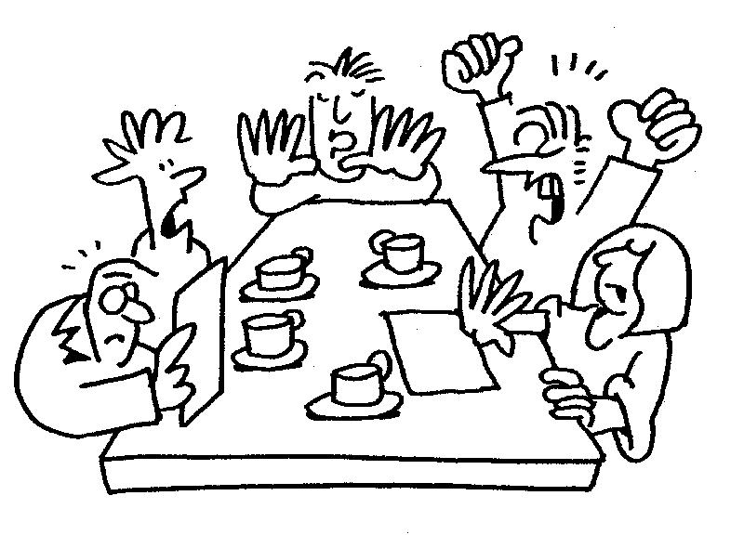

ZONDAG 08 September 3e CLUBRIT 2024

Deze rit is uitgezet door R. Plat.

Hij heeft rit uitgezet op puzzel niveau.

C / D klasse: Beginnersreglement ( NRP )

Startplaats: Café Ensing te Peize

Starttijd: 13:31 uur

Inschrijving kan vanaf 13:00 uur

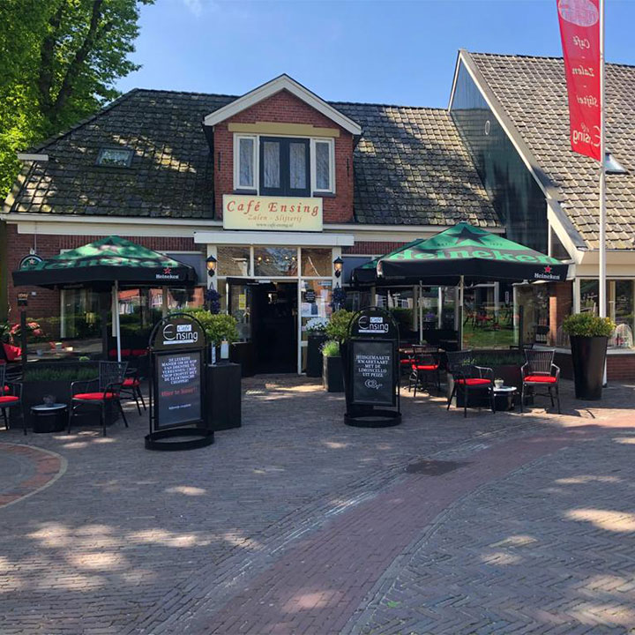

Uitslag 01 april Scheemda

Op maandag 01 april j.l. werd er een rit uitgezet
in Scheemda, ondanks het slechte weer kwamen 8 equipes
aan de start, deze rit was een puzzelrit en was ook de laatste rit
die wij uitzetten vanwege de matige opkomst.

Uitslag oriënteringsrit 01 april 2024 in Scheemda

A-klasse:
1. S. Paulusma – Giekerk – 60 strafpunten
2. W de Jong – Drachten – 90 ,,
3. J. verhagen - Gasselte - 150 “

C-klasse:
1. F. v.d Wagen – Moddergat – 112 strafpunten
2. H. Broersma – Odoorn – 120 ,,
3. H. Vrielink – Veenendaal – 131 ,,
4. H. Kerlien – Muntendam – 150 ,,
5. A. Dijkstra – Mensingeweer – 180 ,,

Uitslag 26 mei Peize

Deze rit was lekker te rijden door onder meer het natuurgebied
de onlanden, hij was uitgezet door R. Plat en op puzzel niveau.
hier onder dan ook de uitslag:
C-klasse:
1. F. v.d. Wagen - Moddergat - 75 str.p.
2. Jan Verhagen - Gasselte - 90 ,,
3. S. Paulusma - Drachten - 120 ,,
4. M. Haitsma - Oldekerk - 180 ,,
5. H.J.F. Vrielink - Veenendaal - 181 ,,
6. J. & H. Broersma - Smilde/Odoorn - 300 ,,
D-klasse:
1. P.F. Kamp - Roden - 222 str.p.
2. A. Huizing - Niekerk - 361 ,,
3. R. Timan - Zuidlaren - ---

Notulen jaarvergadering Mac Scheemda
Datum : 25-3-2024 - Plaats : De Esborg te Scheemda
Aanwezig: H. Kerlien (voorzitter) R. Plat (secretaris) H. Broersma en
Mevr. C. Broersma (penningmeester) en lid H. Bots

Opening:
De voorzitter H. Kerlien opent om 20.10 uur de vergadering.

Notulen:
Deze werden uitgereikt op papier. Er werden geen op of aanmerkingen gemaakt. Ze werden met dank aan de secretaris getekend.

Ingekomen stukken:
Overlijden erelid R. Jansema.

Jaarverslag secretaris:
Stond wederom in het clubblad, Ze werden ook op papier uitgereikt en goedgekeurd.

Verslag kascommissie:
dhr. H. Bots had de financiën gecontroleerd hij heeft geen fouten kunnen ontdekken, maar wel een opmerking dat het hard achteruit gaat met de financiën, er werd besloten de penningmeester decharge te verlenen.

Jaarverslag penningmeester:
Deze werd tijdens de vergadering uitgereikt. met een opmerking dat de bank kosten veel geld kost en dat er toch moeten kijken hoe verder, de penningmeester was hier niet tevreden over.
De penningmeester bedankt voor de goede werkzaamheden.

Inschrijfgelden en contributie:
contributie en inschrijfgeld: de contributie blijft hetzelfde. € 9.--
inschrijfgeld voor de rit op 2e paasdag wordt 10 euro voor leden en 12 euro voor niet leden.

Pauze:

Bestuursverkiezing:
Aftredend is voorzitter H. Kerlien, hij stelt zich weer herkiesbaar, waarvoor dank
.
Huldiging Jubilaris:
Geen

Benoeming Kascommisie:
H. Bots stelde zich beschikbaar. akkoord bevonden door de vergadering.

Rittenprogramma:
Komend jaar 3 ritten- 01 april, 26 mei en 08 september.

Andere activiteiten
Op de vergadering is besloten dat we de vereniging opheffen en dat er dan nog een algemene leden vergadering komt op 30 september.

Rondvraag:
R. Plat vraagt wat hij moet doen met het materiaal (bordjes) er is bersloten een klein voorraad te houden en de rest weg te doen.

Sluiting
om 21.20 uur sluit de voorzitter de vergadering.

